MOÇÃO Nº 278/2019

Manifesta apelo Poder Executivo Municipal, quanto a manutenção e reforma na guarita da guarda municipal localizada no Centro de Santa Bárbara d´Oeste.

Senhor Presidente,

Senhores Vereadores,

CONSIDERANDO que, conforme pode se verificar, a foto abaixo demonstra o estado de degradação do prédio que atualmente se encontra a guarita da guarda municipal localizada no Centro de Santa Bárbara d´Oeste.

CONSIDERANDO que, o local indicado é de propriedade do Poder Executivo Municipal e, por consequente, a responsabilidade de zelar quanto à manutenção, reforma e melhorias na estrutura do prédio, consequentemente também é do Poder Executivo Municipal;

CONSIDERANDO que, além da manutenção e reforma do prédio, este vereador solicita manutenção em equipamentos como, ventiladores, instalação de linha telefônica e que seja inserido o emblema da GCM no local.

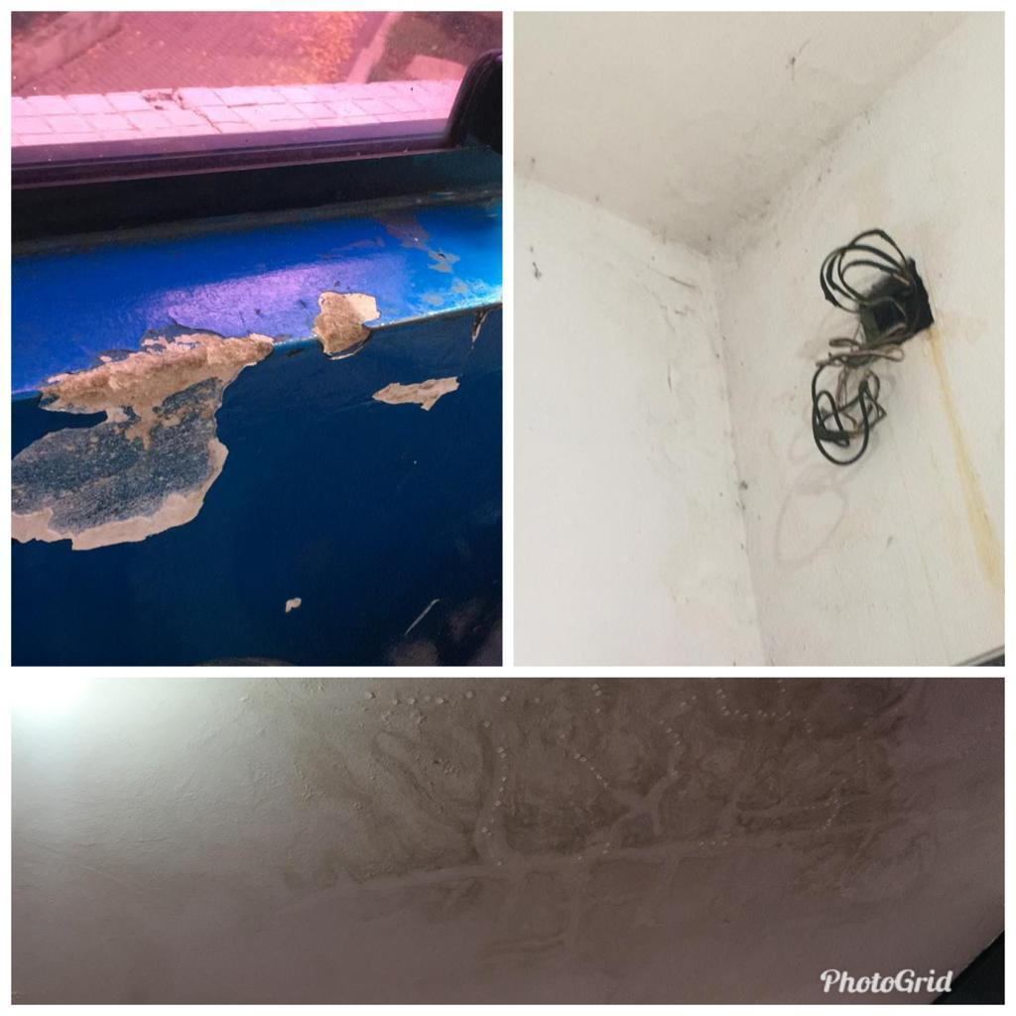

Ante o exposto e nos termos do Capítulo IV do Título V do Regimento Interno desta Casa de Leis, a **CÂMARA MUNICIPAL DE SANTA BÁRBARA D’OESTE, ESTADO DE SÃO PAULO**, apela ao Poder Executivo Municipal, quanto a manutenção e reforma na guarita da guarda municipal localizada no Centro de Santa Bárbara d´Oeste.

Plenário “Dr. Tancredo Neves”, em 09 de abril de 2.019.

**Jesus Vendedor**

-Vereador -